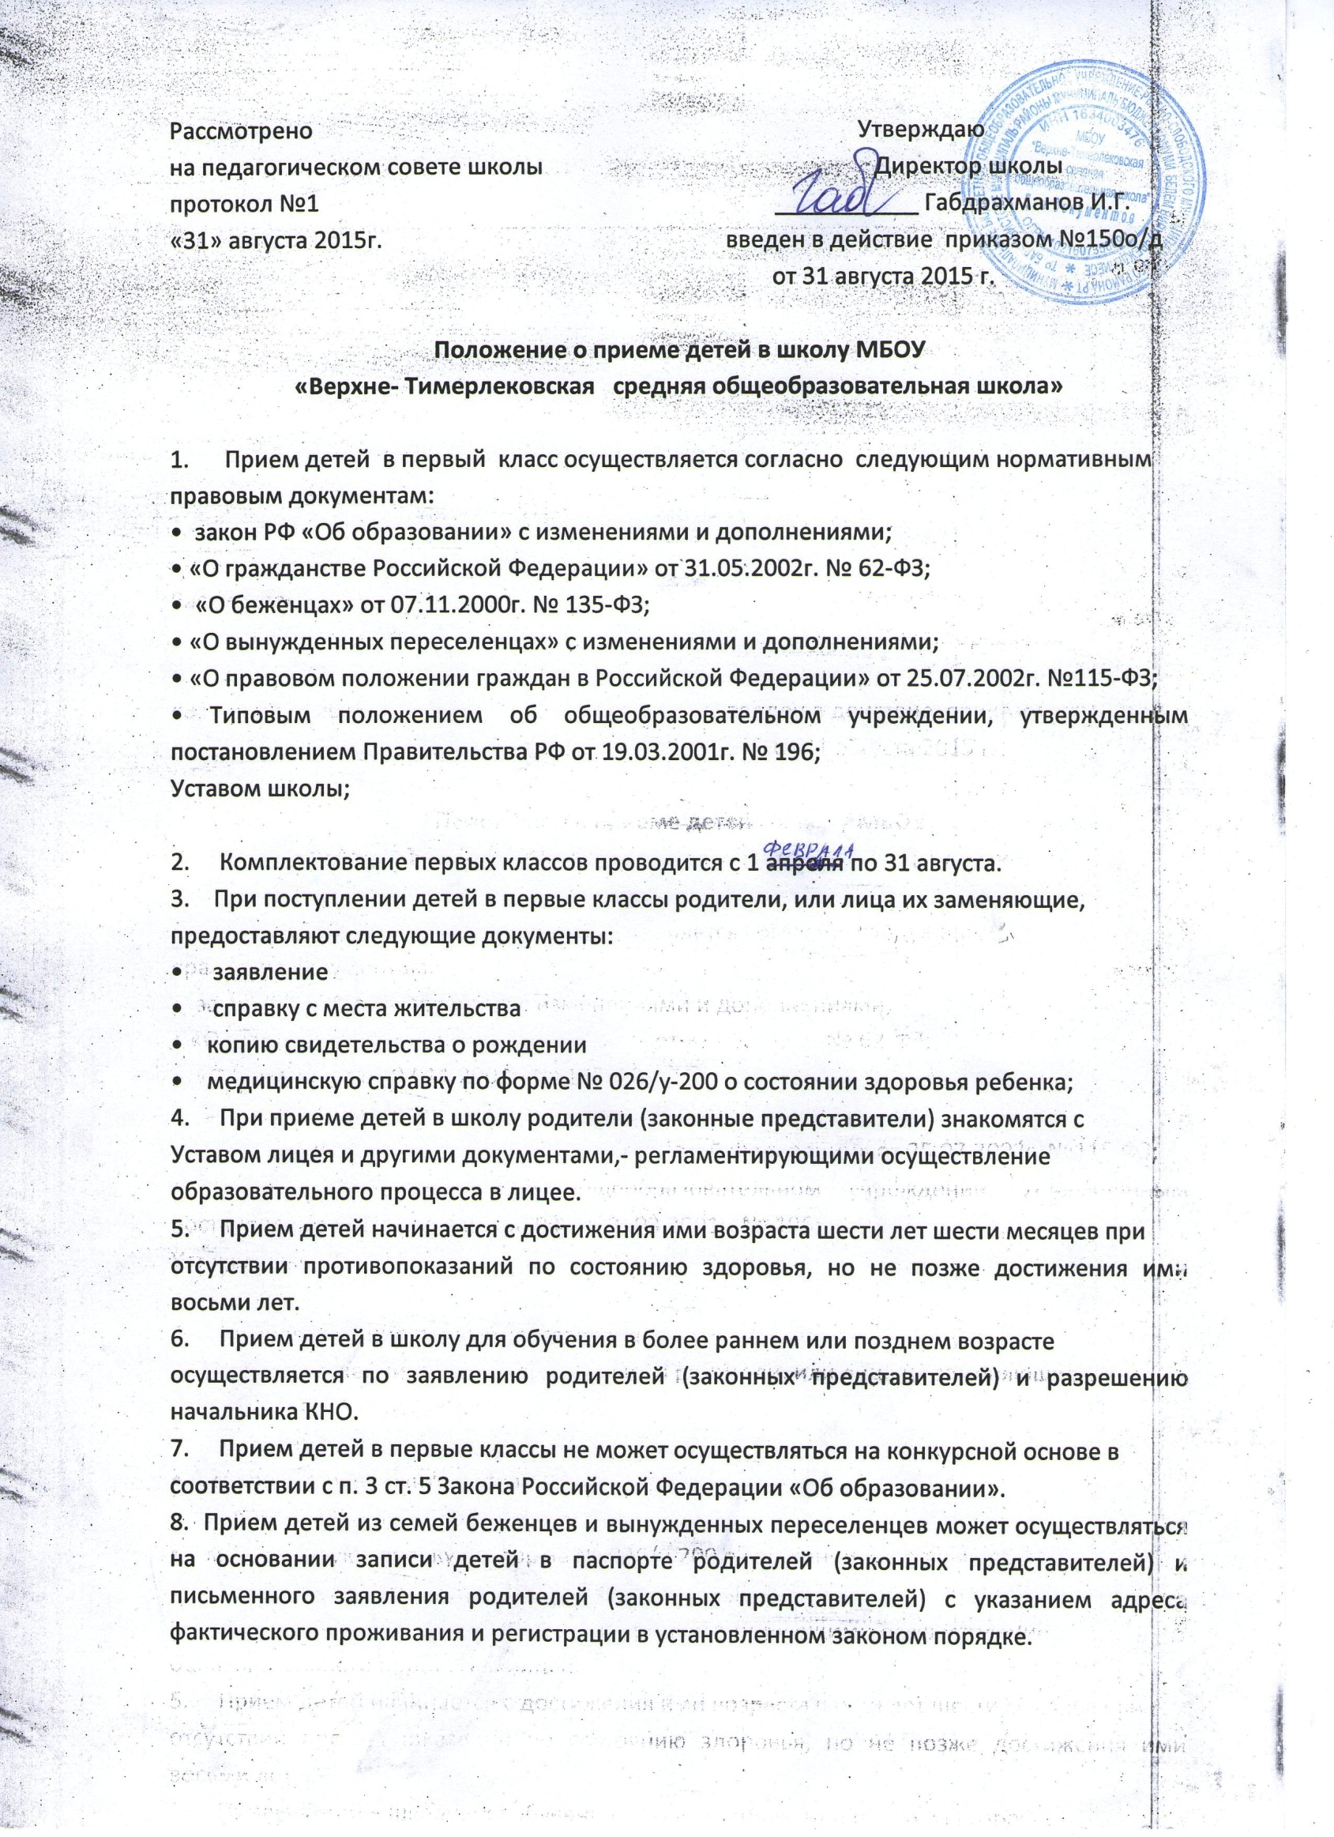
9. Иностранные граждане, пользующиеся в Российской Федерации правом на получение образования наравне с гражданами Российской Федерации, проживающие на территории г. Солнечногорска, также могут зачисляться в первый класс для получения начального, а в дальнейшем основного и среднего общего образования. В этом случае документы для зачисления ребёнка в школу предоставляются на общих основаниях в соответствии с Уставом и данным Положением.
10. Преимущество (при наличии свободных мест) при зачислении в первый класс
имеют дети, проживающие в микрорайоне лицея, дети из семей, имеющие старших братьев и сестер, обучающихся в данном учреждении, а также выпускники дошкольных образовательных учреждений № 1,2.35. осуществляющих работу по преемственности.
11. Школа обеспечивает прием всех подлежащих обучению граждан, проживающих на данной территории и имеющих право на получение образования соответствующего уровня. В случае, если ребёнок по состоянию здоровья не может обучаться в школе администрация школы организует процесс обучения на дому.
12. Администрация школы может отказать гражданам (в том числе не проживающим на данной территории) в приеме их детей в первый класс только по причине отсутствия свободных мест в учреждении. В этом случае администрация школы направляет родителей (законных представителей) в другие муниципальные общеобразовательные учреждения для приема детей в первый класс.
13. Зачисление в первый класс осуществляется приказом директора школы после окончания приема заявлений и предоставления всех необходимых документов не позднее 31 августа текущего года и доводится до сведения родителей (законных представителей).
14. По всем вопросам приема обращаться к директору школы, заместителю директора по УВР.
15. Школа обязана оперативно информировать отдел образования о комплектовании 1 -х классов в соответствии с дополнительно установленными сроками.

